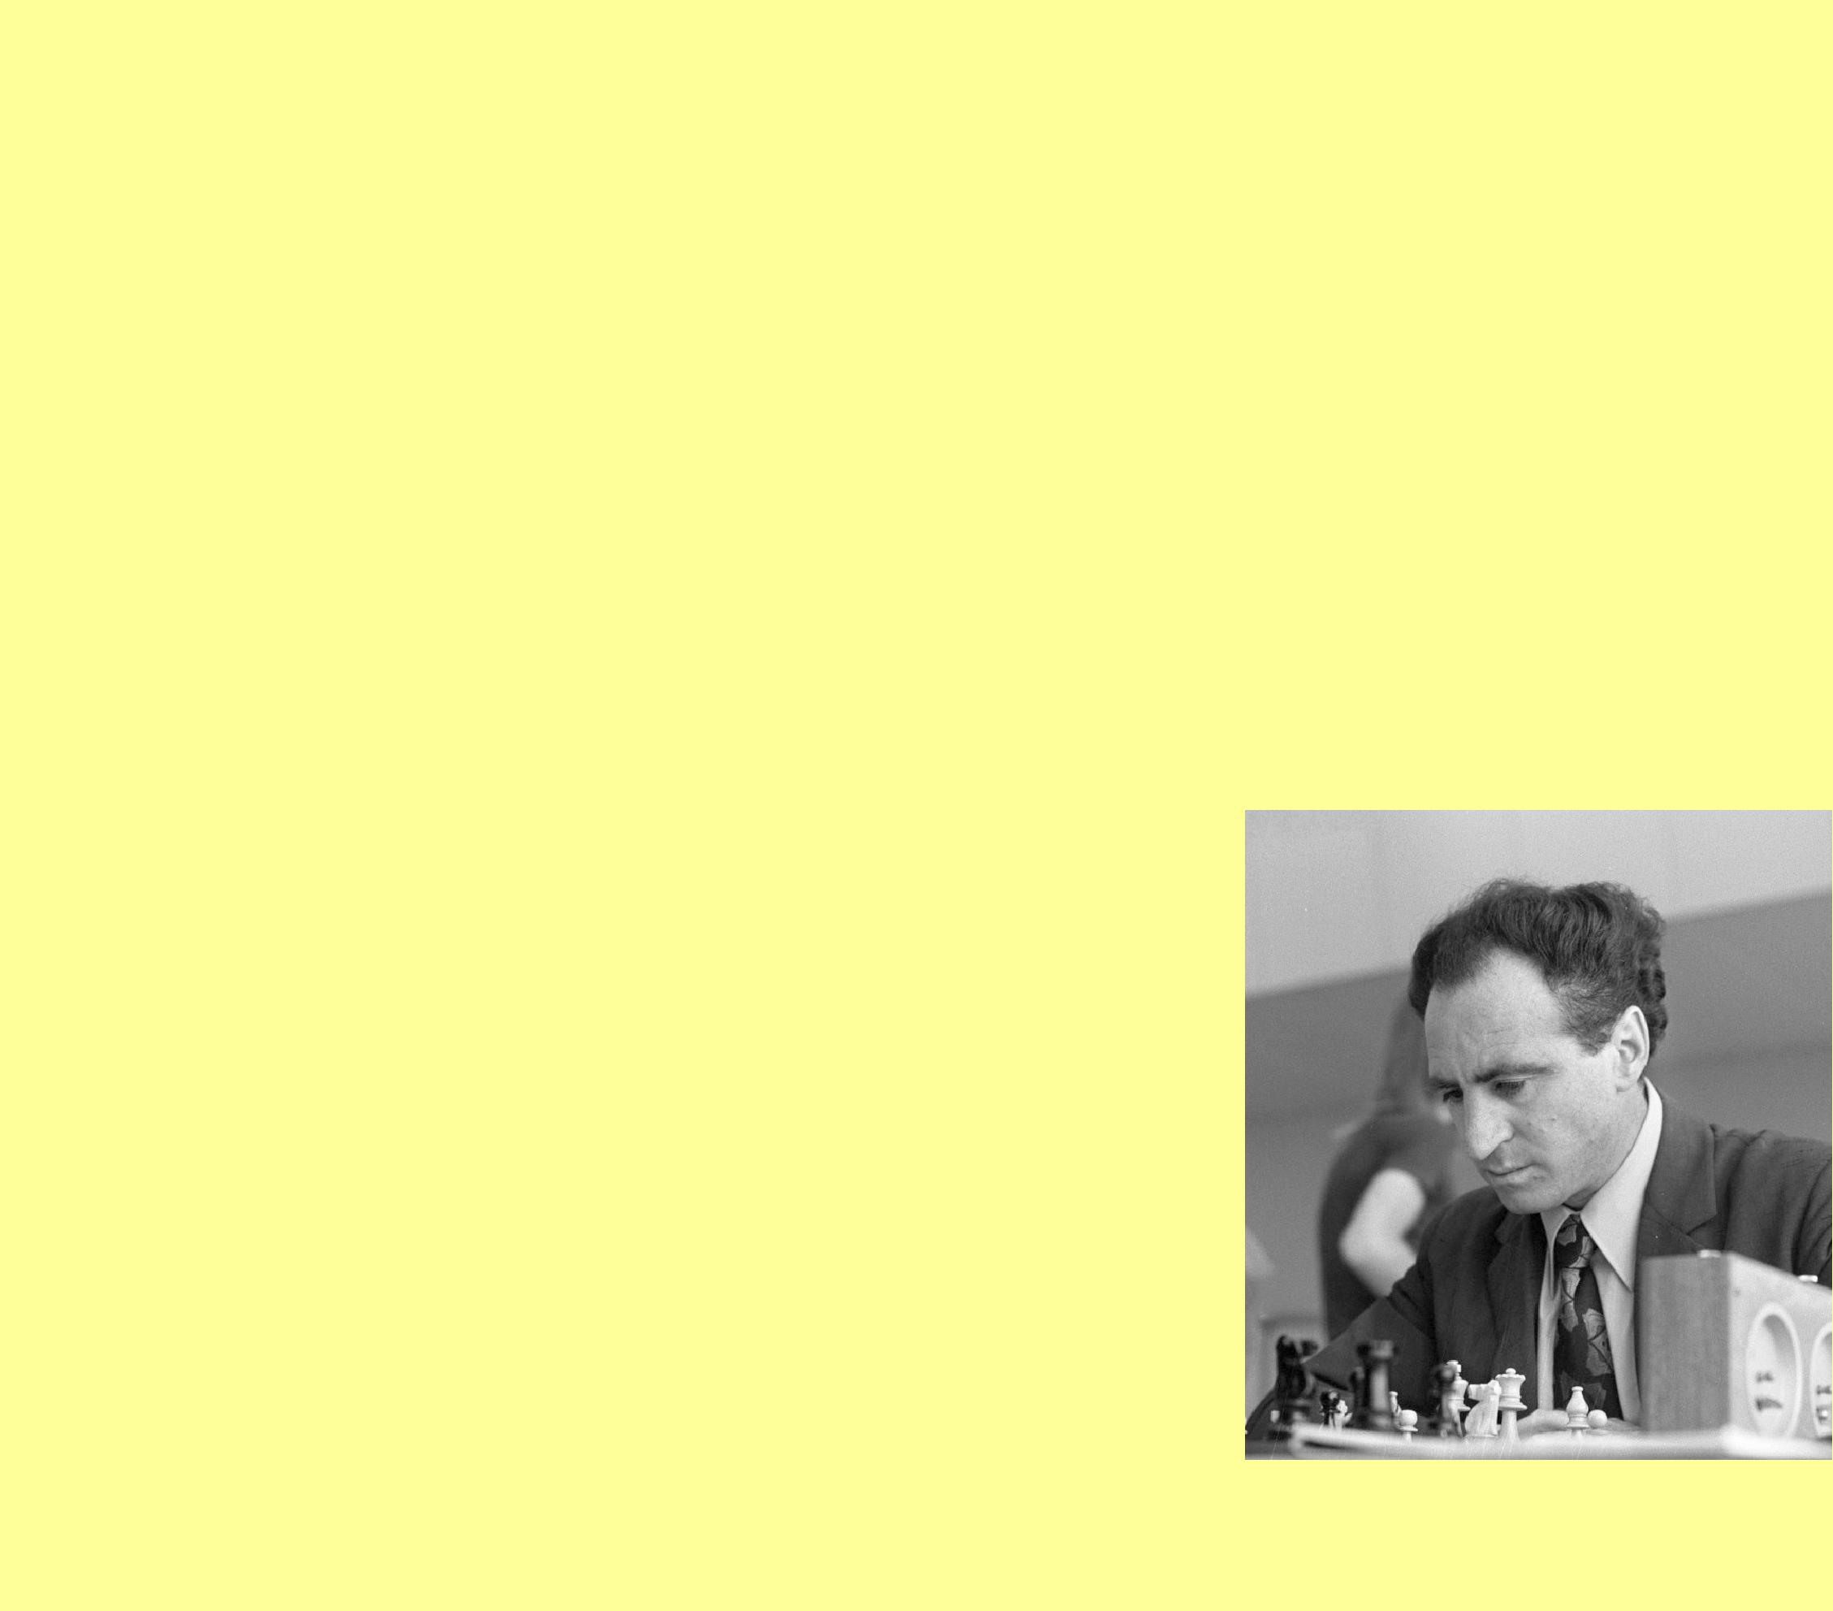
Самарский государственный технический университет
приглашает
на
Лично-командное первенство

по молниеносным шахматам
среди студентов, аспирантов и

преподавателей ВУЗов Самарской области

памяти

выдающегося выпускника «Политеха»,

международного гроссмейстера
Льва Полугаевского

21

ноября

2015

Шахматный клуб

СамГТУ

(ул.Молодогвардейская, 244, 8 корпус)

Организаторы: Ректорат СамГТУ
Профком студентов и Профком сотрудников СамГТУ
Кафедра «Физическое воспитание и спорт» СамГТУ
РОО «Федерация шахмат Самарской области»

